附件2

2020年湘潭市市属国有企业人才引进面试疫情防控提示

为做好面试期间新冠肺炎疫情防控工作，根据疫情防控相关要求，现提示如下：
一、考生务必做好身体自我监测。考生提前做好入场准备，避免进入考场时人群聚集。14天内到过高风险地区(根据国家卫生健康委官网每日疫情通报或微信小程序“国务院客户端”动态查询）或健康码为红码考生，不宜出行参加考试。14天内到过中风险地区(根据国家卫生健康委官网每日疫情通报或微信小程序“国务院客户端”动态查询)、健康码为黄码、或近7天内前往过发热门诊就诊的考生参加面试还需提供近7日内核酸检测阴性报告单。
二、考前申领居民电子健康（卡）码(申领方式：扫描下方二维码关注微信公众号“湖南省居民健康卡”)。
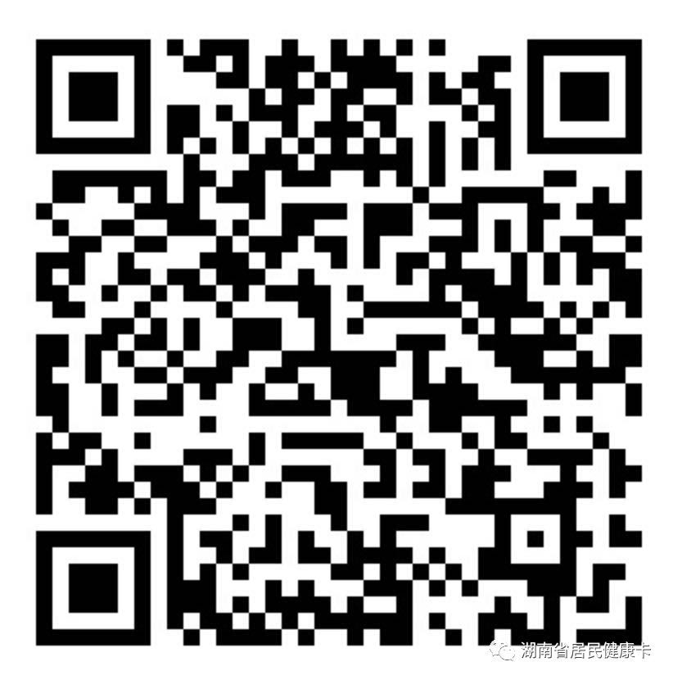

三、考前2天应报告健康状况。考生于2020年6月18日前如实填写《湘潭市市属国有企业人才引进面试考生健康申报表》，按要求填报目前常住地、健康码、健康状况等信息，并将扫描件发送至指定邮箱（xtgzwrsk@163.com）。
四、考生应持有效身份证件、居民电子健康（卡）码进入考点。
五、考生到达考场后，请按要求保持1米以上距离，全程佩戴口罩，配合考场工作人员进行体温监测、健康询问和健康(卡）码查验。来自低风险地区、体温测量无异常、健康（卡）码为绿码的考生方可参加考试。
（一）健康（卡）码为红码，或近14天有疫情高风险地区旅居史的考生不宜出行参加考试。
（二）健康（卡）码为黄码，或近14天有疫情中风险地区旅居史的考生须提前到定点机构进行核酸检测，凭参考前7天内核酸检测“阴性”结果方可参加考试。
(三）近7天内出现发热等症状的考生，应及时去医疗机构就诊，明确诊断，排查新冠肺炎。
（四）对于现场体温测量异常(≥37.3℃)的考生，劝导其前往就近具有发热门诊的医疗机构就诊。
六、考生参考应全程佩戴口罩，使用过的口罩必须投入指定的废弃口罩垃圾桶。
七、考生在往返考场途中，应与他人保持安全距离，合理规划行程，做好个人防护。考试完毕后，考生应快速离开考场，禁止逗留，避免人群聚集。

湘潭市市属国有企业人才引进面试
考生健康申报表

1、姓名：
2、性别：
3、身份证号码：
4、手机号码：
5、本人申请居民健康（卡）码的电话号码：
6、近一个月常住地（请填写省份、城市、县市区）：
7、2020年5月10日后，本人是否有武汉旅居史：
8、2020年5月10日后，本人是够有中风险地区旅居史：
9、2020年5月10日后，本人是够有高风险地区、境外国家级港澳台地区旅居史：
10、本人当前的居民健康卡（码）颜色：
11、2020年5月15日后，本人是否有以下异常症状（至少选择一样）：
□发热 □咳嗽 □胸闷 □肌肉酸痛
□乏力 □腹泻 □以上皆无
12、2020年5月15日后，共同生活人员是否有以下症状（至少选择一样）：
□发热 □咳嗽 □胸闷 □肌肉酸痛
□乏力 □腹泻 □以上皆无
13、此次新型冠状病毒肺炎疫情期间，本人是否诊断为：
□确诊病例 □疑似病例 □无症状感染者
□密切接触者 □以上皆无
14、本人承诺以上信息填写真实、准确、有效，往返旅程中做好个人防护，考试过程中服从防疫措施安排。如信息填报弄虚作假、不服从防疫措施安全引起疫情传播和扩散，本人愿意承担由此造成的一切后果及法律责任。

本人签名：

